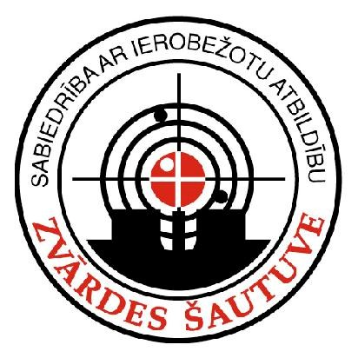
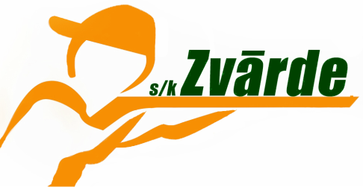

Lielā Rukša kauss 2015

Mērķi un uzdevumi: •noskaidrot labākos šāvējus Latvijā,
•sagatavot medniekus 2015.gada dzinējmedibu sezonai
• popularizēt šaušanas sportu mednieku vidū,
• popularizēt šaušanas sportu sieviešu un jauniešu vidū,
• pulcēt kopā medniekus un šaušanas interesentus
Laiks un vieta No 2015.gada 1.septembra līdz 2015.gada 25.septembrim katru otrdienu un ceturtdienu no 12:00 līdz 19:00 , Zvārdes šautuve, Saldus nov, "Lapsas"
Dalības maksa Dalības maksa: Jebkura sērija 5 EUR
(Junioriem un sievietēm 50% atlaide visām disciplīnām)
Programma Lielā Rukša kauss sastāv no vairāku disciplīnu apvienojuma un, lai piedalītos kausa izcīnā ir japiedalās:
1. Skrejošā mežacūka 35m - šaušana ar gludstobra ieroci (10 šāvieni)
2. Skrejošā mežacūka 35m - šaušana ar gludstobra ieroci (10šāvieni) 5 dupleti.
3. Skrejošā mežacūka 50m - šaušana ar vītņstobra ieroci (10šāvieni)
4. Skrejosais mežacūku bars 40m - šaušana pa mežacūku baru ar vītņstobra ieroci sākot no pēdējās mežacūkas uz pirmo 2x pa 3 šāvieniem. Īpaši aicinam šajā disciplīnā piedalīties pusautomātisko vītņstobru lietotājus.

Ir jāizšauj vismaz 1 sērija visās disciplīnās. Sēriju skaits nav ierobežots - vērā tiek ņemts sērijas labākais rezultāts un visas sērijas vienā dienā nav jāizšauj.

Lielā Rukša kauss ir sagatavošanās sacensības dzinējmedību sezonai, līdz ar to atļauts lietot garstobra vītņstobra ieročus, kuru kalibrs ir 6,5x55 vai lielāks.Kas attiecas uz gludstobra ieročiem - ierobežojumu nav.


Vērtēšana Sacensību uzvarētāji tiks paziņoti 26.septembrī Saldus novada atklātajās šaušanas sacensības Dzinējmedības 2015





